Минобрнауки России

Федеральное государственное автономное образовательное учреждение высшего образования   
«Национальный исследовательский университет   
«Московский институт электронной техники»

Институт cистемной и программной инженерии и информационных технологий

(СПИНТех)

Артамонова Анастасия Юрьевна

Магистерская диссертация   
по направлению 09.04.04 «Программная инженерия»

Исследование и разработка методики и алгоритма составления тренировок для реабилитации после травм на основе математической модели движения человека

Студент Артамонова А.Ю.

Руководитель,   
Доцент, к.т.н. Федоров А.Р.

Москва 2024

ОГЛАВЛЕНИЕ

ВВЕДЕНИЕ 3

ГЛАВА 1. АНАЛИЗ МЕТОДОВ И СРЕДСТВ 5

1.1. Анализ методов моделирования движений человека 5

1.2. Анализ средств моделирования движений человека 8

1.3. Обоснование метода решения 12

Выводы по главе 1 13

ГЛАВА 2. ФОРМАЛИЗОВАННОЕ ПРЕДСТАВЛЕНИЕ ПРОЦЕССА СОСТАВЛЕНИЯ ТРЕНИРОВОК 14

2.1. Формализованное представление задачи математического моделирования движений 14

2.2. Разработка алгоритма составления тренировок 19

2.3. Оценка эффективности алгоритма 19

Выводы по главе 2 19

ВВЕДЕНИЕ

В современном обществе вопросы реабилитации после травм и восстановления двигательной активности становятся все более актуальными и значимыми. Увеличение числа случаев травм, особенно в области спорта и повседневной жизни, подчеркивает неотложность не только качественного и эффективного лечения, но и индивидуализированных программ реабилитации.

**Актуальность исследования.** Одним из ключевых моментов в данном контексте является создание методики и алгоритма, основанных на математической модели движения человека, для составления персонализированных тренировочных программ. В настоящее время существует явная потребность в разработке систем, способных учесть индивидуальные особенности пациентов и обеспечить оптимальный путь восстановления после полученных травм.

Научное исследование, направленное на создание математической модели движения человека и разработку алгоритма для составления тренировок, обосновывается стремлением к повышению эффективности реабилитации и улучшению результатов лечения. Предполагаемый результат – инновационный подход к реабилитации, учитывающий не только физиологические аспекты, но и индивидуальные особенности пациента.

Новизна данного исследования заключается в том, что оно стремится заполнить существующий пробел в знаниях, предлагая интегрированный и математически обоснованный метод составления тренировок для реабилитации. Проработанность направления подтверждается предшествующими исследованиями, которые рассматривают биомеханику, кинематику и динамику движений человека, но до сих пор остаются недостаточно ориентированными на создание персонализированных тренировок.

Результаты данного исследования обладают высокой значимостью для области медицины и спорта. Разработка инновационного подхода к реабилитации после травм не только улучшит качество жизни пациентов, но также окажет влияние на развитие методологии тренировок в области физической подготовки и спортивной медицины.

**Проблемная ситуация.** Существующие методики реабилитации часто не учитывают индивидуальные физиологические особенности пациентов, оставляя важные нюансы восстановления без должного внимания. Математически обоснованные методики могут предоставить инструменты для создания персонализированных программ, адаптированных к конкретным потребностям пациентов.

**Объектом исследования** является процесс реабилитации после травм с использованием математических уравнений для моделирования движений человека и разработке алгоритма для составления индивидуализированных тренировок.

**Предмет исследования** является математическое моделирование движений человека в контексте реабилитации после травм, с особым вниманием к разработке алгоритма для индивидуализированных тренировок. В рамках этого исследования рассматриваются методы оптимизации процесса восстановления, учет индивидуальных особенностей пациентов, а также разработка критериев эффективности программ реабилитации.

**Цель и задачи исследования.** Разработка и реализация математической модели движений человека в контексте реабилитации после травм для создания эффективного алгоритма индивидуализированных тренировок.В соответствии с целью и предметом исследования в диссертации необходиморешить следующие задачи:

* аналитический обзор существующих средств и методов моделирования движений человека;
* формализация задачи методики создания тренировок для реабилитации;
* разработка методики создания тренировок для реабилитации;
* разработка алгоритма моделирования движений человека;
* программная реализация разработанной методики и алгоритмов;
* оценка достоверности полученных результатов.

**Научная новизна исследования.** Успешно решена новая задача разработки математической модели движений человека с учетом специфики реабилитации, представляя важный вклад в область медицинского моделирования.

**Обоснованность и достоверность результатов.** Реальность использованных исходных данных при расчетах подтверждает их соответствие физиологическим и биомеханическим характеристикам пациентов, обеспечивая тем самым доверенность результатов.

**Практическая значимость результатов,** полученных в диссертационной работе, заключается в их применимости в медицинской сфере деятельности для оптимизации программ восстановления после травм.

ГЛАВА 1. АНАЛИЗ МЕТОДОВ И СРЕДСТВ

* 1. Анализ методов моделирования движений человека

На данный момент существуют множество методов моделирования движений человека.

Биомеханическое моделирование – это метод, целью которого является описание и понимание движений органов и систем человеческого тела с механической точки зрения. Он объединяет инженерные и биологические принципы для создания математических моделей, отражающих сложные взаимодействия внутри человеческого тела во время движения.

Процесс начинается с анализа структуры и функций тканей, мышц, костей и суставов. Эти данные затем интегрируются в математические уравнения, которые описывают движения в различных сценариях. Такие модели учитывают такие важные параметры, как углы суставов, длину мышц, силы, действующие на тело и многое другое.

Преимущество биомеханического моделирования заключается в его способности учитывать сложные биологические факторы, такие как уникальные анатомические особенности, индивидуальные различия в строении тела и изменения с течением времени. Оно обеспечивает более реалистичные и персонализированные результаты, что важно при рассмотрении вопроса о передвижении в медицинских и реабилитационных учреждениях.

Однако существует сложность точной оценки всех параметров, особенно в режиме реального времени, и для адекватного построения моделей требуется значительный биомеханический опыт. Более того, несмотря на значительные технологические достижения, биомеханическое моделирование по-прежнему остается близким к идеализированному представлению из-за сложности учета всех переменных в живом организме.

Кинематическое моделирование фокусируется на описании движений без учета сил и моментов, ответственных за эти движения. Это предполагает анализ положений, траекторий и скоростей объектов без учета причин, вызывающих эти движения.

Кинематическое моделирование изучает такие параметры, как положение, ориентация, скорость и ускорение объектов в пространстве. Это особенно полезно для понимания движений суставов, конечностей и других частей тела.

Кинематическое моделирование широко используется в медицинских и биомеханических исследованиях для анализа движений тела, особенно в диагностике и реабилитации. Кроме того, он находит применение при разработке технологий виртуальной и дополненной реальности, где важно точное воспроизведение движений человека.

Преимуществом кинематического подхода является его относительная простота и высокая точность измерения параметров движения. Такие модели дают четкое представление о том, как изменяются положение и углы на разных фазах движения.

Однако кинематическое моделирование ограничено отсутствием информации о силах, движущих тело. Это может иметь решающее значение в некоторых приложениях, особенно при изучении сложных динамических взаимодействий и воздействий на организм.

Динамическое моделирование – это более сложный подход к описанию движения, поскольку он учитывает силы и моменты, вызывающие это движение. В отличие от кинематического моделирования, в котором основное внимание уделяется параметрам положения и скорости, динамическая модель учитывает воздействие силы и инерции на тело.

Динамическое моделирование анализирует силы, действующие на объект, и их влияние на его движение. Это включает в себя учет массы объекта, распределения массы, инерционных характеристик и внешних сил, таких как гравитация или сопротивление воздуха.

Динамическое моделирование используется в биомеханике, мехатронике, робототехнике и других областях, где важно понять, как силы действуют на движущиеся объекты. Он широко используется при проектировании протезов, создании реалистичной анимации движения и оптимизации программ обучения.

Преимущество динамического подхода заключается в его способности прогнозировать не только положение и скорость объекта, но и силы, действующие на него с течением времени. Это делает его более подходящим для изучения сложных динамических систем, таких как человеческое тело.

Однако динамическое моделирование может быть более сложным и трудоемким, чем кинематическое моделирование, и требует более точных данных о физических характеристиках объекта и задействованных силах.

Метод MoCap (Motion Capture) – передовая технология в области моделирования движений человека. Этот метод использует систему специальных датчиков, часто размещаемых на теле или объекте человека, для регистрации и воспроизведения его движений в реальном времени или для последующего анализа.

Основной принцип MoCap заключается в том, что датчики записывают точки в трехмерном пространстве, представляя движение как набор данных. Эти данные затем можно использовать для создания точной кинематической и даже динамической модели движения.

MoCap имеет приложения в различных областях, включая кинематографию, анимацию, медицинскую диагностику, виртуальную реальность и даже анализ спортивных движений.

К преимуществам метода MoCap относятся высокая точность и реалистичность воспроизведения движения, а также возможность отслеживать даже сложные и быстрые движения. Это делает его ценным инструментом в самых разных областях: от разработки видеоигр до биомеханических исследований.

Однако существуют некоторые ограничения. Во-первых, стоимость оборудования MoCap может быть высокой, особенно для систем с большим количеством датчиков. Во-вторых, точная калибровка и отслеживание требуют времени и навыков. Наконец, в условиях ограниченного пространства или при наличии препятствий между датчиками возможны ошибки регистрации движений.

Методы машинного обучения являются мощным инструментом в области моделирования движений человека. Эти методы основаны на использовании алгоритмов, которые позволяют системе автоматически учиться на данных и делать прогнозы или решения без явного программирования.

Методы машинного обучения нашли применение в различных областях, в том числе в биомеханике, где их можно использовать для анализа и прогнозирования движений человека. Например, в области медицинской реабилитации модели машинного обучения могут адаптироваться к индивидуальным характеристикам пациентов, обеспечивая персонализированные программы восстановления. В спорте эти методы могут помочь проанализировать технику движений и дать рекомендации по улучшению результатов.

К преимуществам методов машинного обучения относится их способность обрабатывать большие объемы данных и выявлять сложные закономерности в движении. Они могут адаптироваться к меняющимся условиям и совершенствоваться с опытом, что делает их гибкими для различных применений.

Однако использование машинного обучения требует значительного объема обучающих данных, и интерпретировать решения, принимаемые алгоритмом, не всегда возможно. Это может привести к «черному ящику» в тех случаях, когда трудно объяснить, как модель пришла к определенному выводу.

* 1. Анализ средств моделирования движений человека

AnyBody Modeling System (ABMS) – это программное обеспечение для биомеханического моделирования, которое позволяет создавать подробные виртуальные модели человеческого тела и анализировать их движения. Его используют в различных областях, в том числе в медицине, спорте, эргономике и других.

Основная идея ABMS – предоставить инструмент для создания анатомически точных моделей скелета, мышц и других тканей человеческого тела. Пользователи могут варьировать параметры модели, такие как длина и мышечная масса, и анализировать, как эти изменения влияют на движения тела.

Система работает на основе принципов обратной динамики, что означает, что она может рассчитывать силы, вызывающие движения, и то, как эти силы влияют на структуры тела. Это особенно полезно при моделировании движений при различных физических нагрузках или при решении реабилитационных задач.

ABMS также интегрируется с данными измерения трафика из систем проверки трафика (таких как Vicon или Motion Analysis), чтобы повысить точность моделей и результатов анализа.

Это программное обеспечение широко используется в исследованиях и разработках, связанных с биомеханикой человеческого тела, и дает возможность более глубокого понимания движения и его влияния на физиологию.

Software for Interactive Musculoskeletal Modeling (SIMM) – программное обеспечение, предназначенное для интерактивного биомеханического моделирования мышц и скелета. Разработан в Институте нейронаук в Сан-Диего. Программа позволяет исследователям создавать подробные компьютерные модели человеческого тела с целью анализа и моделирования движений.

SIMM основан на концепции создания виртуальных 3D-моделей анатомии, включая кости, суставы и мышцы. Пользователи могут взаимодействовать с моделями, чтобы изменять параметры мышц, исследуя, как эти изменения влияют на движения и динамику тела.

Одним из ключевых элементов SIMM является его способность предоставлять подробные данные о моментах силы и требованиях к силе в различных суставах. Это полезно для анализа биомеханики движения и понимания того, как различные факторы влияют на нагрузку на мышцы и суставы.

SIMM также предоставляет инструменты интеграции с данными о движении, позволяя пользователям комбинировать биомеханические модели с экспериментальными данными для более точного анализа. Программа может быть использована в медицинских исследованиях, реабилитационной медицине и создании протезно-ортопедических изделий.

В целом SIMM предоставляет ученым и инженерам мощный инструмент для изучения биомеханики человеческого тела и его движений, а также для разработки улучшенных методов лечения и реабилитации.

Open Simulation for Musculoskeletal Systems (OpenSim) – открытая система моделирования опорно-двигательного аппарата, предоставляющая инструменты для создания детальных вычислительных моделей человеческого тела. Разработан Национальными институтами здравоохранения (NIH) и Стэнфордским университетом.

Основная цель OpenSim – предоставить исследователям и инженерам инструменты для анализа биомеханики движений человека и понимания взаимодействия мышц, костей и суставов. Система позволяет создавать трехмерные модели анатомии, включая скелет, мышцы и другие ткани.

Одним из главных преимуществ OpenSim является его открытость и доступность для научного сообщества. Это позволяет исследователям вносить свой вклад, улучшать систему и обмениваться моделями и данными. OpenSim активно используется в медицинских исследованиях, биомеханике и разработке протезно-ортопедических изделий.

Система позволяет проводить виртуальные эксперименты с моделями, изменять параметры мышц и суставов, чтобы анализировать, как эти изменения влияют на движение и нагрузку на организм. OpenSim также интегрируется с данными движения, позволяя пользователям сравнивать моделирование с реальными данными.

Открытость и гибкость OpenSim делают его важным инструментом для тех, кто занимается биомеханическими и реабилитационными исследованиями. Система поощряет коллективное участие и обмен знаниями, способствуя развитию этой области науки и применению полученных знаний в практике здравоохранения.

Blender — мощное бесплатное программное обеспечение для 3D-моделирования, анимации, рендеринга, композитинга, создания игр и многого другого. Среди его многочисленных возможностей важное место занимает возможность имитировать движения человека.

Одна из лучших особенностей Blender — это то, что он бесплатный и имеет открытый исходный код, что делает его доступным для широкого круга пользователей. Blender предоставляет инструменты для создания персонажей, анимации и 3D-сцен, что делает его полезным инструментом для моделирования движений человека в контексте реабилитации.

В Blender вы можете создавать гуманоидных персонажей, размещать их в разных позах и анимировать их движения. Поддерживая различные форматы данных, Blender может взаимодействовать с данными о движении, полученными из различных источников, таких как системы захвата движения.

Для анализа движений в Blender можно использовать инструменты, позволяющие изменять параметры скелета персонажа, настраивать анимацию и даже проводить виртуальные эксперименты по анализу влияния различных факторов на движения.

Важным аспектом Blender является сообщество пользователей и большое количество обучающих программ. Это облегчает изучение программы и обмен опытом с другими специалистами в области 3D-моделирования и анимации. Таким образом, Blender предоставляет среду, в которой исследователи и практики могут создавать и анализировать движения человека, применяя их в контексте реабилитации.

Vicon Nexus — это программное обеспечение, предназначенное для захвата движения и анализа данных о движении. Это приложение, разработанное компанией Vicon, широко используется в области биомеханики, реабилитации и спорта для детального изучения движений человека.

Одной из основных особенностей Vicon Nexus является возможность захвата движения с использованием систем захвата движения, таких как Vicon Motion Capture Systems. Эти системы позволяют с высокой точностью фиксировать движения, фиксируя движения многих точек на теле человека.

Vicon Nexus предоставляет удобный пользовательский интерфейс, который предоставляет пользователям простой и интуитивно понятный доступ к данным движения. С его помощью исследователи и реабилитологи могут анализировать параметры движения, такие как углы суставов, скорость, ускорение и другие биомеханические параметры.

Программное обеспечение также обеспечивает возможность синхронизации данных о движении с другими данными, такими как данные о силе, электромиографии (ЭМГ) и другими параметрами, обеспечивая полное понимание движений человека.

Vicon Nexus поддерживает широкий спектр форматов данных, обеспечивая совместимость с различными инструментами и позволяя исследователям и специалистам по реабилитации интегрировать различные данные для более комплексного анализа движений.

С помощью Vicon Nexus исследователи и специалисты по реабилитации могут проводить качественный анализ движений, оптимизировать программы реабилитации и лучше понимать биомеханические аспекты движений человека.

LabVIEW (Laboratory Virtual Instrument Engineering Workbench) — программная платформа, разработанная National Instruments для создания виртуальных приборов (ВИ), используемых в системах измерения, автоматизации и управления. LabVIEW предоставляет среду графического программирования, в которой разработка осуществляется путем объединения графических блоков, представляющих различные функции и операции.

Одной из ключевых особенностей LabVIEW является интуитивно понятный интерфейс, который позволяет пользователям, в том числе непрограммистам, создавать сложные системы управления и измерения. Программирование в LabVIEW осуществляется путем размещения и соединения графических элементов, называемых блок-диаграммами.

LabVIEW широко используется в научных исследованиях, инженерных приложениях, автоматизации испытаний и измерениях. Платформа поддерживает несколько инструментов и модулей, которые позволяют интегрировать различные типы измерительных приборов и датчиков.

Одной из сильных сторон LabVIEW является возможность создавать собственные ВИ, что позволяет разработчикам адаптировать программное обеспечение к конкретным потребностям и задачам. Это также делает LabVIEW мощным инструментом для моделирования и анализа различных процессов, включая движение человека.

LabVIEW также предоставляет функциональные возможности для обработки данных, визуализации результатов и взаимодействия с внешними устройствами, что делает его полезным инструментом в контексте моделирования движений человека и биомеханического анализа.

MATLAB/Simulink — это мощные инструменты численного моделирования и симуляции, разработанные MathWorks. MATLAB, являясь интерактивной вычислительной средой, предоставляет язык программирования высокого уровня, а Simulink предоставляет среду моделирования визуальных систем.

MATLAB предоставляет обширные математические функции и возможности для работы с матрицами, графиками, статистикой и другими областями. Этот инструмент часто используется для выполнения сложных вычислений, анализа данных и создания алгоритмов. В контексте моделирования движения человека MATLAB может использоваться для математико-биомеханического анализа, оптимизации и решения уравнений движения.

Simulink предоставляет графическую среду, в которой разработчики могут моделировать и симулировать динамические системы, включая многие области — от автоматического управления до биомеханики. Визуальное моделирование в Simulink выполняется с использованием блоков для представления различных элементов системы и линий для представления потока сигналов между этими элементами.

Интеграция MATLAB и Simulink позволяет создавать и анализировать модели сложных систем, включая модели движения человека. Разработчики могут запускать моделирование, оптимизировать параметры модели, а также визуализировать и анализировать результаты, используя богатые графические возможности MATLAB.

Эти инструменты часто используются в областях исследований, связанных с биомеханикой, управлением движением и других областях, требующих анализа и моделирования динамических процессов.

* 1. Обоснование метода решения

Кинематическое моделирование направлено на описание движений, уделяя особое внимание положениям, углам и скоростям суставов и сегментов тела. Этот метод идеален для анализа движений человека, поскольку дает подробную информацию о геометрии и динамике движений.

Выбор кинематического метода обоснован его способностью точно моделировать сложные биомеханические взаимодействия в организме. Такие модели могут учитывать особенности анатомии, строения мышц, их длину и напряжение во время движения. Это позволяет более точно прогнозировать характер движений и оценивать нагрузку на определенные части тела.

Кинематическое моделирование также отличается высокой детализацией и гибкостью, что позволяет адаптировать модель под конкретного пациента. Это особенно важно в условиях реабилитации, где ключевую роль играет индивидуальный подход к тренировкам.

Важным аспектом выбора метода кинематического моделирования является его применимость в реальных клинических условиях. Этот метод широко используется в реабилитационной практике для анализа и оптимизации двигательной активности пациентов, что делает его непосредственно пригодным для решения задач, поставленных в диссертации.

Таким образом, кинематическое моделирование представляется лучшим выбором для исследования, поскольку его характеристики сочетают в себе высокую точность, индивидуализацию и применимость в контексте реабилитации, обеспечивая надежные и актуальные результаты в области, охватываемой данной диссертацией.

Выводы по главе 1

В ходе исследования были произведены следующие работы:

* поставлена цель и задачи исследования;
* определен объект исследования;
* произведен аналитический обзор существующих решений;
* проанализированы основные направления разработки.

ГЛАВА 2. ФОРМАЛИЗОВАННОЕ ПРЕДСТАВЛЕНИЕ ПРОЦЕССА СОСТАВЛЕНИЯ ТРЕНИРОВОК

2.1. Формализованное представление задачи математического моделирования движений

Формализованное представление задачи математического моделирования движений включает в себя несколько важных аспектов.

Для начала необходимо определить объект моделирования. Для данной задачи объектом движения является человеческое тело. Анатомически оно состоит из различных частей, включая конечности (руки и ноги), туловище, голову и шею, каждая из которых имеет свои особенности и суставы. Суставы, которые учитываются в моделирование представлены на рис. 2.1.

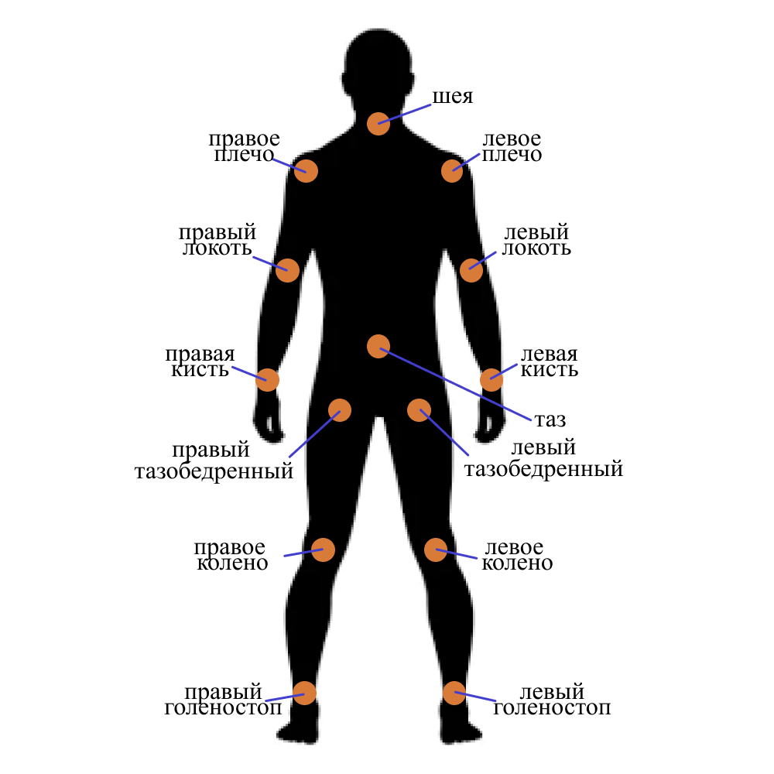

Рис 2.1. – Суставы для моделирования

Кроме того, необходимо учитывать кинематические аспекты движения. Кинематика описывает изменение положения и ориентации тела в трехмерном пространстве с течением времени. Для моделирования движений тела человека важно учитывать такие параметры, как скорость, ускорение, угловые скорости и угловые ускорения, а также координаты точек, описывающих положение тела.

В этой задаче в качестве основного метода выбрано кинематическое моделирование. Этот выбор определяется характеристиками объекта исследования, а именно организма человека, и целями исследования, связанными с восстановлением и реабилитацией после травм и травматических состояний.

Кинематическое моделирование позволяет описывать движение объекта без учета действующих сил, ориентируясь на изменение его положения и ориентации в пространстве во времени. Этот подход подходит для анализа движений тела человека в условиях реабилитации, поскольку позволяет описать движения конечностей, суставов и тела в целом, не вдаваясь в подробности механизмов, вызывающих эти движения.

Выбор кинематического моделирования обусловлен также его широким использованием в предыдущих исследованиях в области биомеханики и реабилитации. Во многих работах уже используются кинематические модели для анализа движений человеческого тела и разработки методов реабилитации, что составляет основу знаний и опыта для текущих исследований.

Для формулирования уравнений движения необходимо учесть кинематические характеристики каждого сустава и взаимодействие между ними.

Как центральный сустав возьмем сустав таза, который будет отвечать за положение тела в пространстве, а также от него будут зависеть другие суставы. Тогда уравнение движения и вращения таза по оси X образуют следующую систему уравнений:

Аналогичные уравнения для осей Y и Z добавляются в систему. На рис. 2.2 представлены названия расстояний от одного сустава до другого.

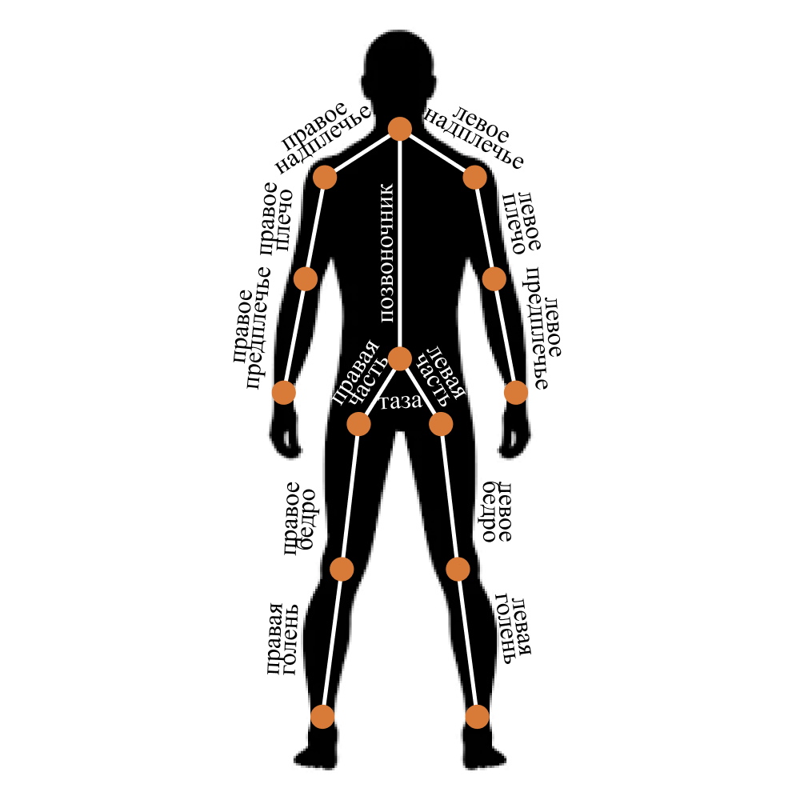

Рис 2.2. – Расстояния от одного сустава до другого

Расположение осей идет следующим образом: ось Z от стоп к макушке (на рисунке 2.2 вверх), ось Y от спины к животу (на рисунке 2.2 на нас), ось X от левой части тела к правой (на рисунке 2.2 налево). Проекция суставов на плоскости XOZ, YOZ, XOY представлены на рисунках 2.3, 2.4, 2.5 соответственно.

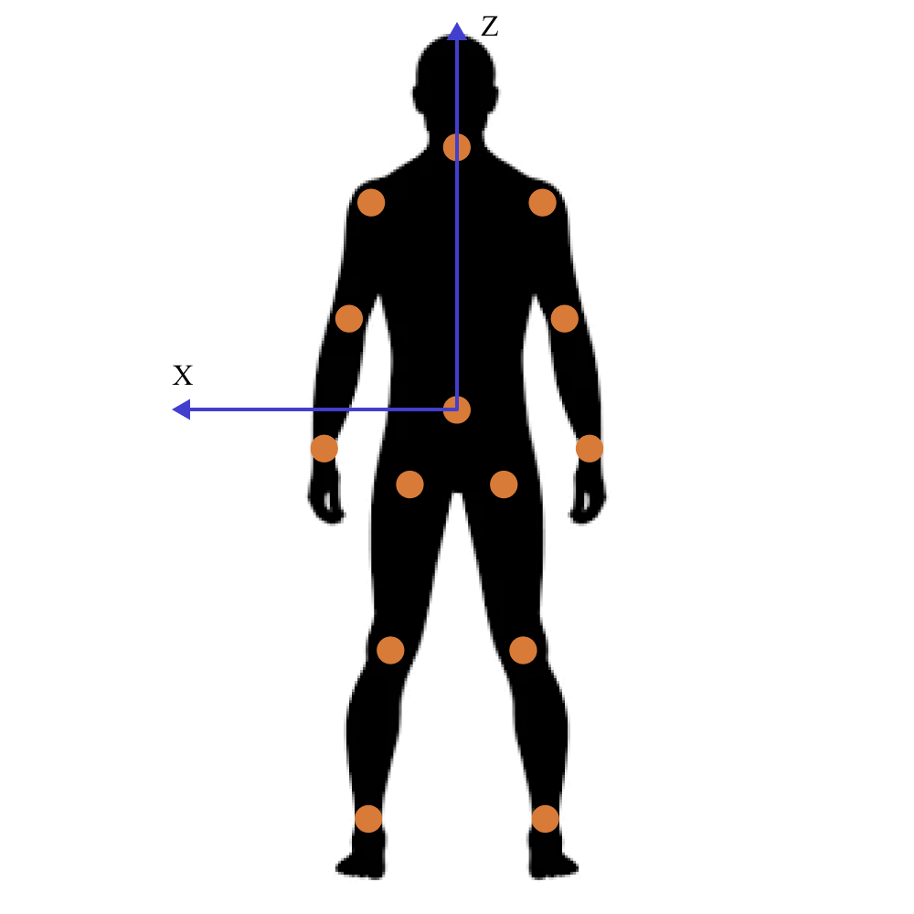

Рис 2.3. – Проекция суставов на плоскость XOZ

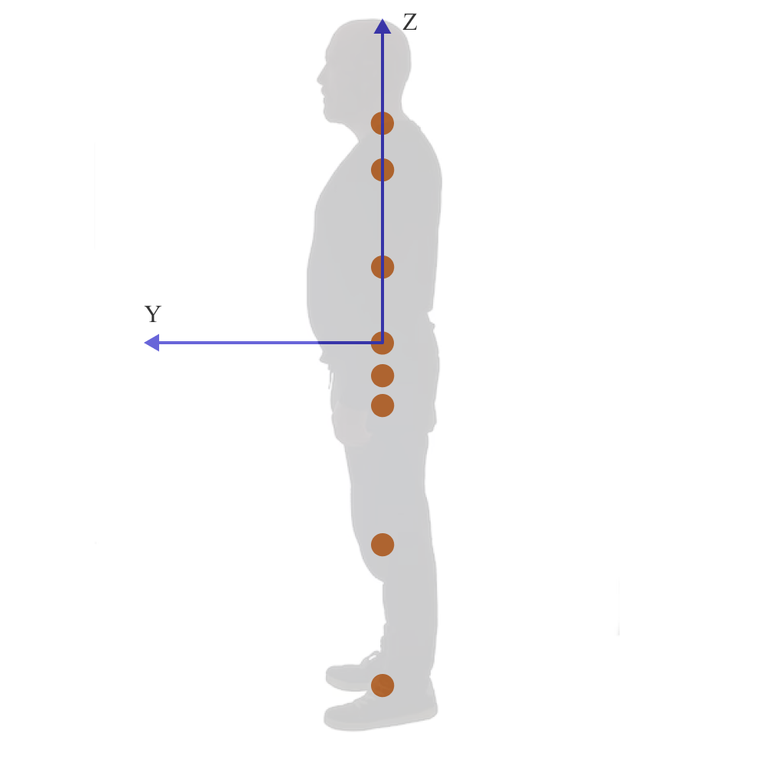

Рис 2.4. – Проекция суставов на плоскость YOZ

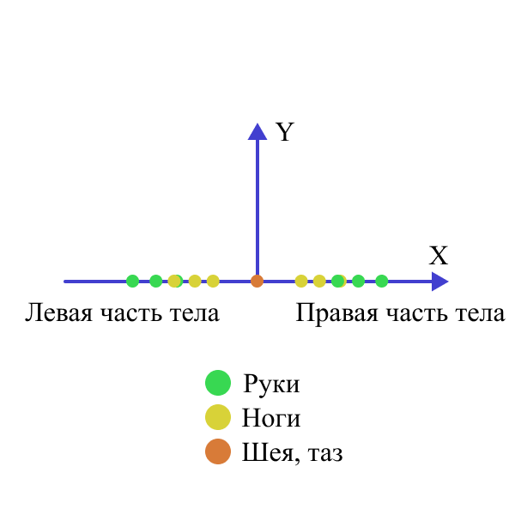

Рис 2.5. – Проекция суставов на плоскость XOY

Координаты правого и левого тазобедренных суставов по оси X различается, а по осям Y и Z вычисляется одинаково:

Скорость и ускорение тазобедренных суставов совпадает со скоростью и ускорением таза по всем осям:

Уравнение вращения суставов не зависит от смежных суставов, поэтому описывается для всех осей:

Уравнения движения и вращения правого и левого колена зависят от правого и левого тазобедренного сустава соответвенно. В общем виде по оси X формируется следующая система уравнений:

По оси Z:

Аналогично выглядят уравнения движения для стопы:

Уравнения движения шеи по оси X, аналогичное оси Y:

Уравнения движения шеи по оси Z:

Исходным положением каждого движения является состояние покоя, когда человек стоит с опущенными руками и взглядом, направленным прямо перед собой. В этом состоянии суставные скорости и угловые скорости равны нулю, что не отражает никакого движения или вращения. Эти условия обычно используются в качестве стартовых при моделировании движений человека, поскольку они представляют собой наиболее естественное и стандартное положение, из которого начинается большинство движений.

К граничным условиям относятся ограничения в ротации суставов, которые не могут превышать физиологически разумные пределы. Например, могут быть наложены ограничения на максимальные углы поворота суставов, чтобы избежать ситуаций, когда движения выходят за пределы нормального диапазона. Эти ограничения могут определяться анатомическими особенностями организма человека и физиологическими ограничениями.

Дальнейший план

Решение уравнений движения: Применение численных методов или аналитических решений для нахождения траекторий и параметров движения объекта во времени.

Проверка и валидация модели: Проверка адекватности и точности моделирования путем сравнения результатов с экспериментальными данными или предшествующими исследованиями.

Модификация и уточнение модели: В случае необходимости внесение корректив и доработок в модель на основе полученных результатов или новой информации.

2.2. Разработка алгоритма составления тренировок

2.3. Оценка эффективности алгоритма

Выводы по главе 2